016 Class Coupling



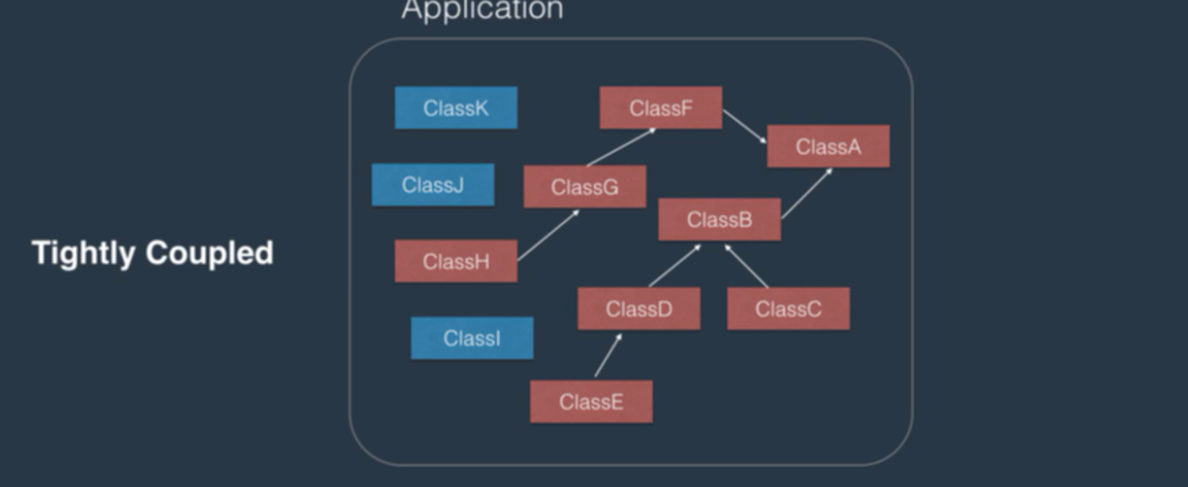

Một class change sẽ khiến các class liên quan đến nó change theo

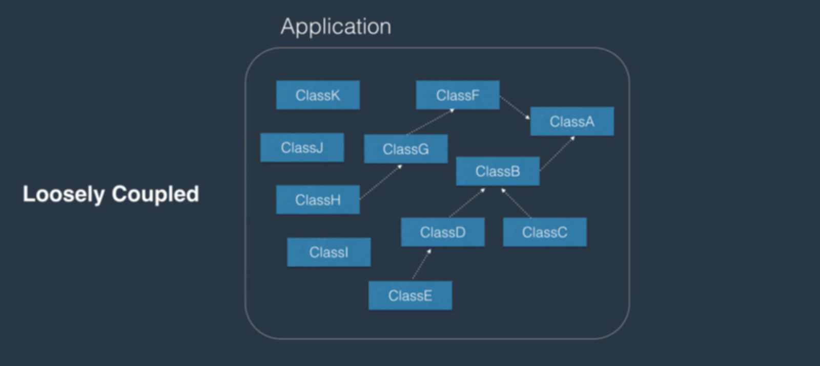

Hạn chế ảnh hưởng của 1 class lên các class khác

017 Inheritance

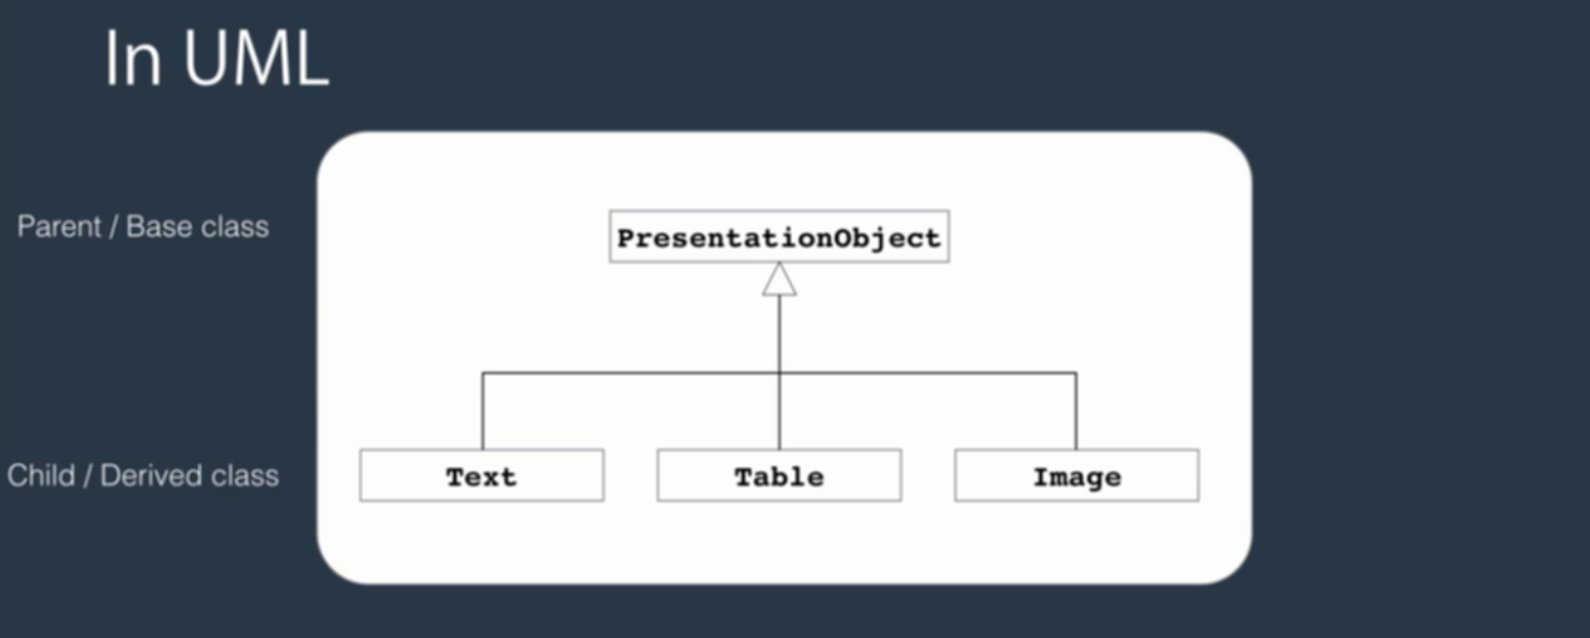

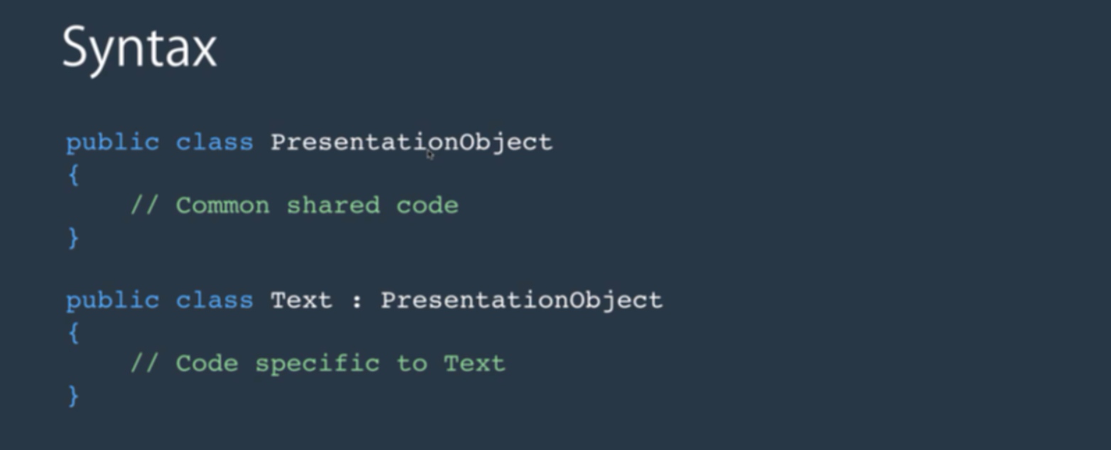

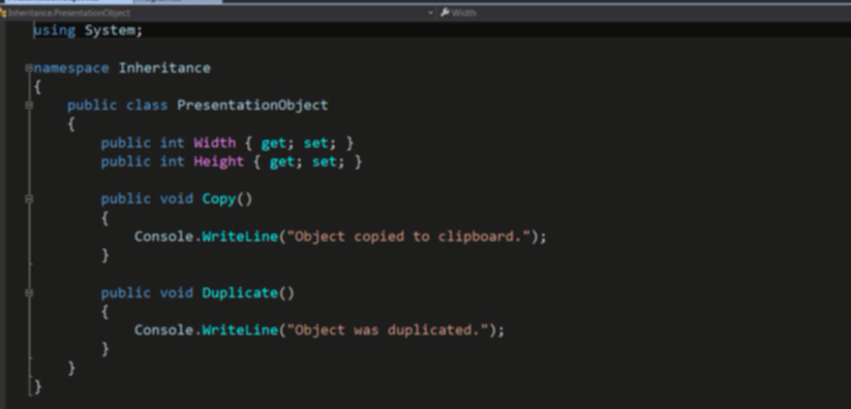

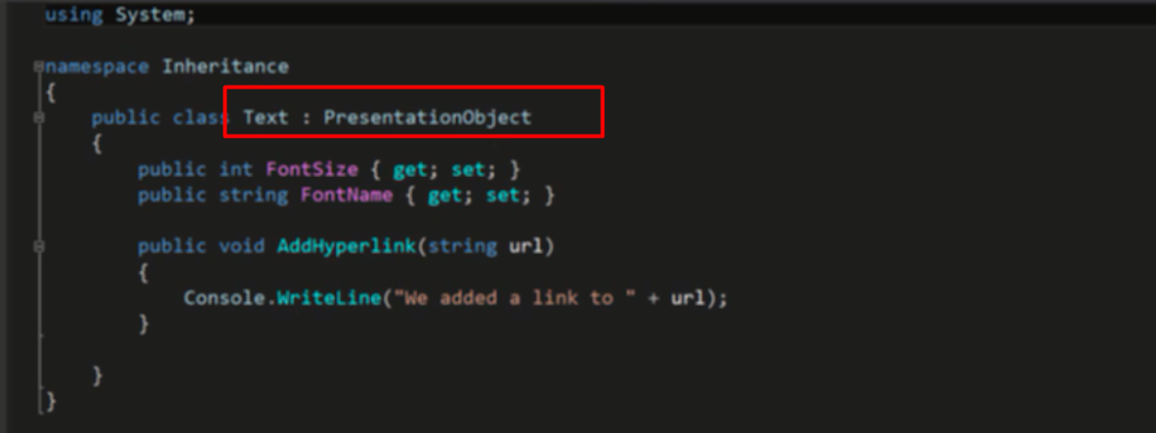

Text sẽ có tất cả propeties và method của PresentationObject

018 Composition

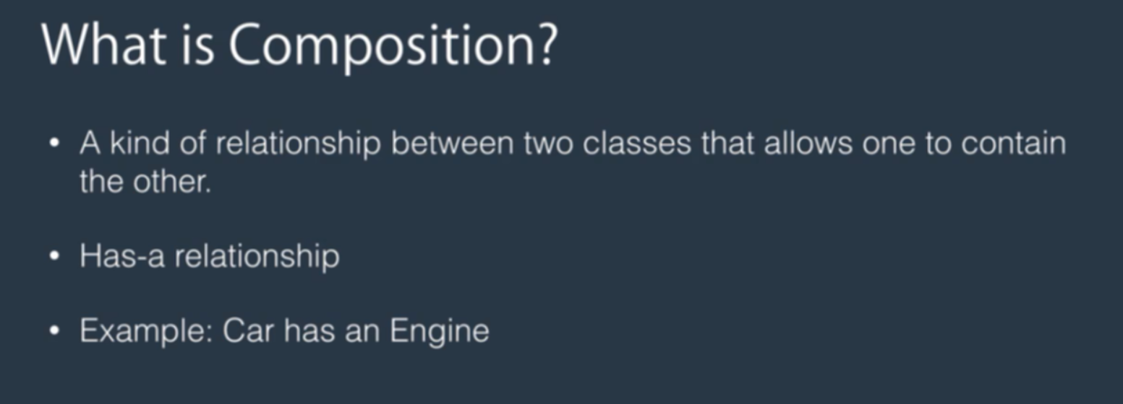

Composition linh hoạt hơn inheritance



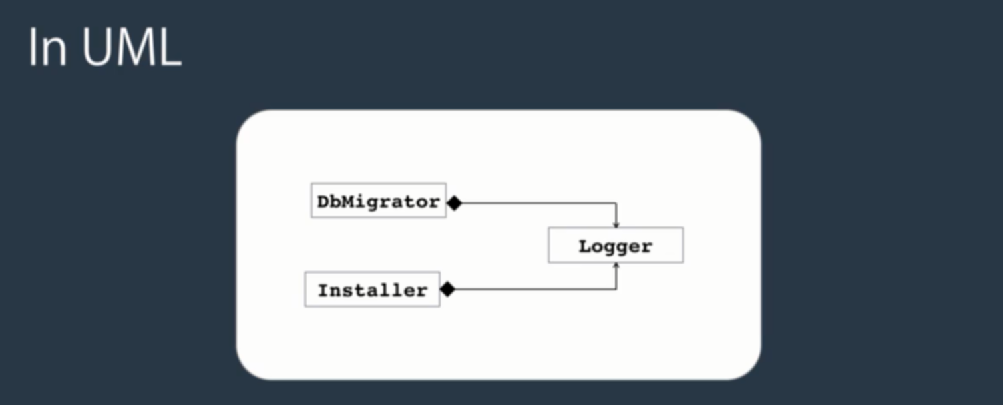



ở contructer đưa Logger vào, như vậy có thể đưa method của class logger vào trong class Installer

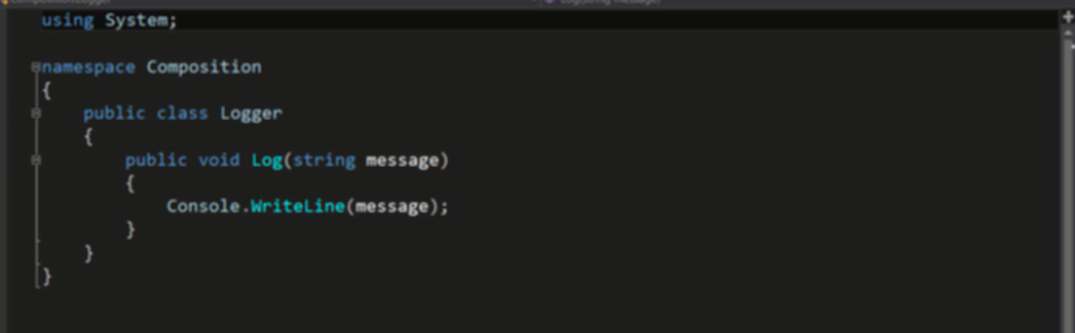

Tạo class compossiton

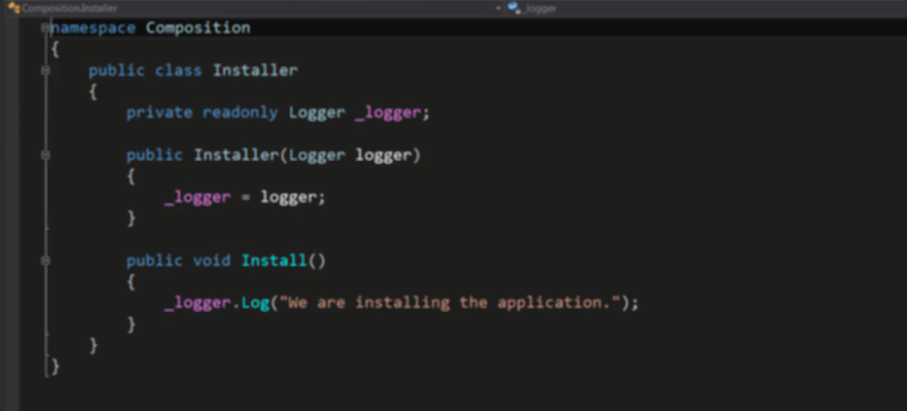

Đưa class logger vào trong Installer và sử dụng method log

Và có thể đưa vào các clas khác nữa

019 Favour Composition over Inheritance

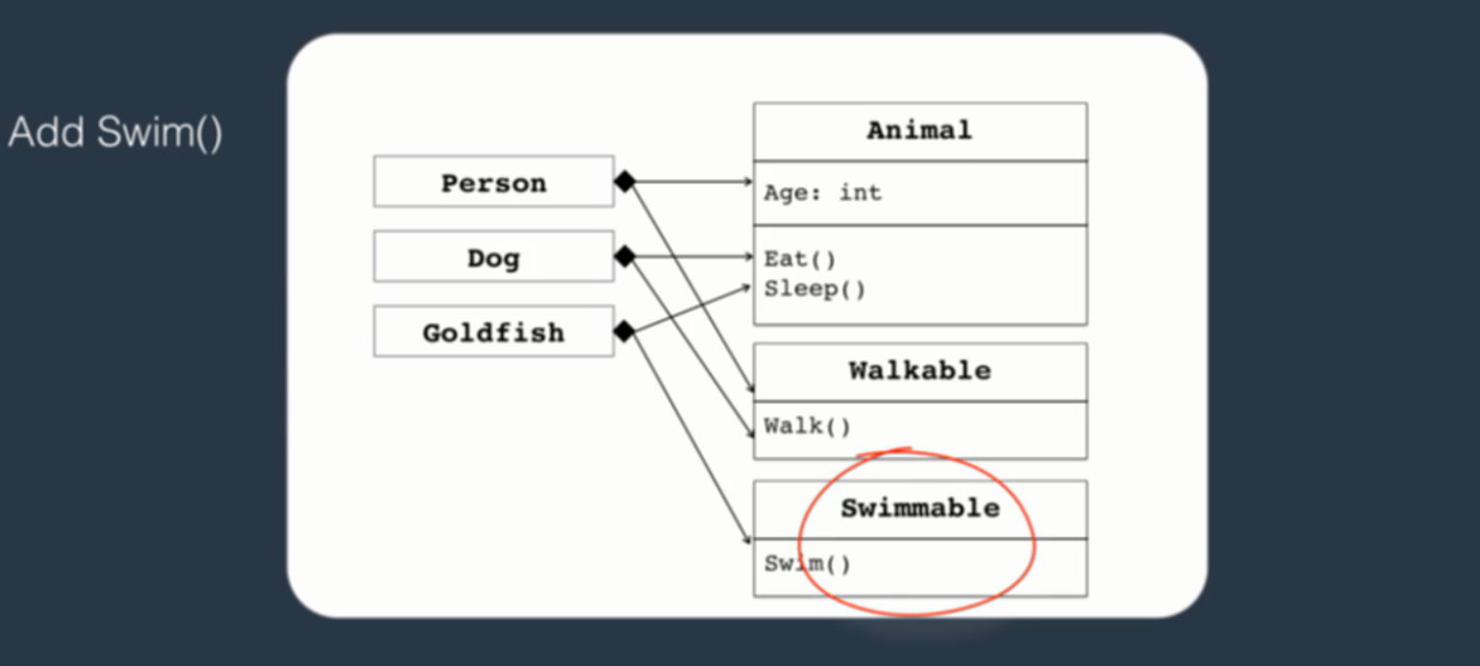

Animal là cái theo kiểu inherictance, person, dog, goldfish inherit từ đó

Walkale and swimmable là composition-> apply cho từng class phù hợp : nguyên nhân là vị người và dog có thể đi, còn cá chỉ có thể bơi

Vì dụ có thêm duck, thì iherit từ animal rồi apply cả 2 cái compossition luôn